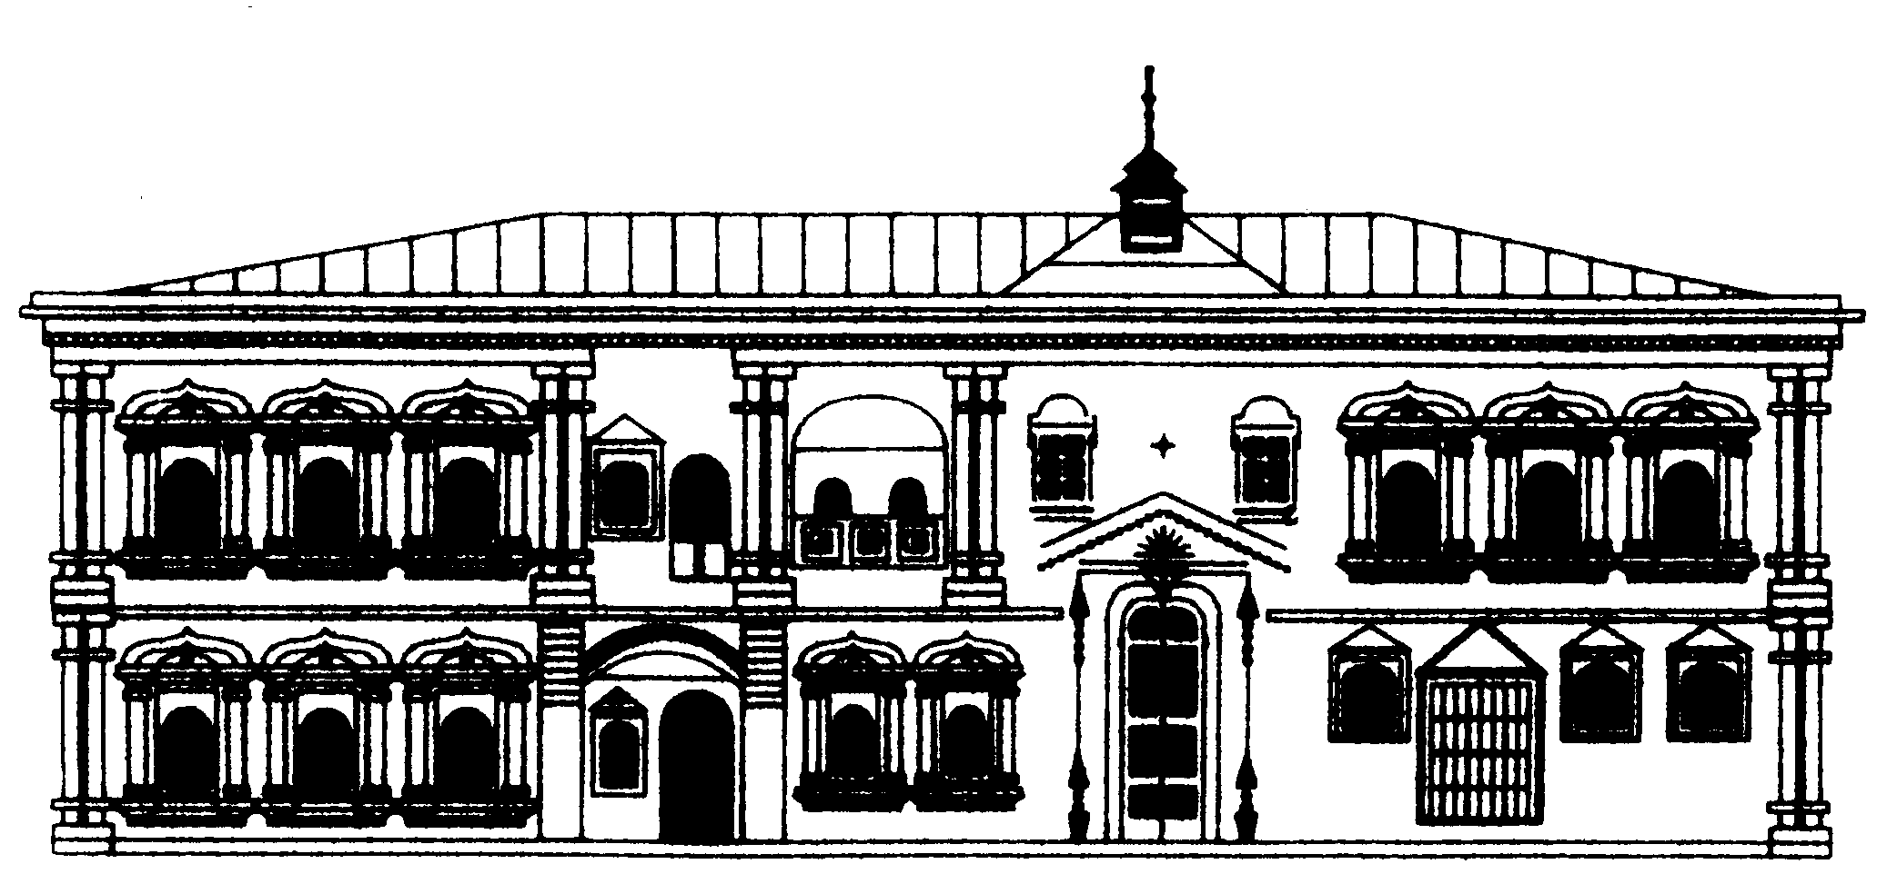 | МИНИСТЕРСТВО КУЛЬТУРЫ РОССИЙСКОЙ ФЕДЕРАЦИИ  Федеральное государственное бюджетное  учреждение культуры  «Государственный Российский Дом  народного творчества»
101000,Москва,Центр,Сверчков пер.д.8, стр.3
тел: (495) 628-40-87;факс: 624-25-53, 628-36-23
E-mail:grdnt@rusfolk.ru; inform@rusfolk.ru
№ ________
«05» февраля 2015 г. | Директорам Домов (Центров) народного творчества субъектов Российской Федерации, руководителям учреждений культуры и искусств, оркестров и ансамблей народных инструментов

Уважаемые коллеги!
ФГБУК «Государственный Российский Дом народного творчества» при участии Российской академии музыки им. Гнесиных, Московского государственного института культуры проводит с 5 по 10 апреля 2015 г. в г. Москве Всероссийский семинар-практикум руководителей оркестров и ансамблей народных инструментов.

В программе семинара-практикума: лекции, мастер-классы, посещение репетиций профессиональных и учебных музыкальных коллективов г. Москвы, встречи с ведущими преподавателями, музыковедами в жанре народно-инструментального искусства.
Для участия в семинаре приглашаются руководители, педагоги оркестров и ансамблей народных инструментов учреждений культуры и образования. Для обмена опытом участникам семинара необходимо иметь запись своего коллектива на DVD.
По окончании семинара выдается удостоверение о повышении квалификации государственного образца (72 часа).
Финансовые условия: Проезд, питание, проживание (650 руб. на человека в сутки) – за счет направляющей стороны.
Стоимость обучения одного специалиста – 8500 рублей. Оплата производится по безналичному расчету после получения официального письма-вызова до 30 марта 2015 г. В заявках обязательно указывать банковские реквизиты направляющей организации.
Для участия в семинаре необходимо направить анкету-заявку (образец прилагается) не позднее 20 марта 2015 года по факсу: (495) 621-79-67 или e- mail: orkestr@rusfolk.ru или music-rusfolk@mail.ru (заведующий отделом музыкального искусства ГРДНТ – Цеп Анатолий Иванович). Вызовы-подтверждения об участии будут направлены по мере поступления заявок.

Директор,
заслуженный деятель искусств
Российской Федерации, профессор Т.В. Пуртова
Анкета-заявка
на участие во Всероссийском семинаре – практикуме руководителей оркестров и ансамблей народных инструментов
1 | Территория  ( республика, край, область)
2 | Ф.И.О. (полностью)
3 | Дата рождения
4 | Адрес прописки  (с индексом)
5 | Телефон( дом./моб., e-mail)
6 | Образование  (что и когда окончили)
7. | Место работы, должность
7 | Паспортные данные | Серия, №  Кем и когда выдан
8 | № Свидетельства пенсионного страхования
9 | ИНН
10 | Оплату производит  (нужное подчеркнуть) | - сам участник  - направляющая организация
11 | Направляющая организация (индекс, адрес, телефон, факс, e-mail, ФИО руководителя полностью, полные банковские реквизиты)
12 | Нужна ли гостиница?  (подчеркнуть нужное)  На какой срок? | Да Нет  С по 2015 г.

Дата « »_________ 2015 г.

